TRƯỜNG THCS PHAN CÔNG HỚN
TỔ: KHOA HỌC TỰ NHIÊN
MÔN KHTN – KHỐI 7
(Từ ngày 21/04/2025 đến ngày 26/04/2025)
BÀI 35: CÁC NHÂN TỐ ẢNH HƯỞNG ĐẾN SINH TRƯỞNG VÀ PHÁT TRIỂN CỦA SINH VẬT

A. LÝ THUYẾT
I. ẢNH HƯỞNG CỦA MỘT SỐ NHÂN TỐ CHỦ YẾU ĐẾN SINH TRƯỞNG VÀ PHÁT TRIỂN CỦA SINH VẬT
- Một số nhân tố môi trường bên ngoài cơ thể ảnh hưởng đến sự sinh trưởng và phát triển của sinh vật: nhiệt độ, ánh sáng, nước, chất dinh dưỡng,…
- Một số nhân tố môi trường bên trong cơ thể ảnh hưởng đến sự sinh trưởng và phát triển của sinh vật: hormone, yếu tố di truyền, giới tính,…
- Mức độ ảnh hưởng của các nhân tố tùy thuộc vào mỗi loài sinh vật.
1. Nhiệt độ
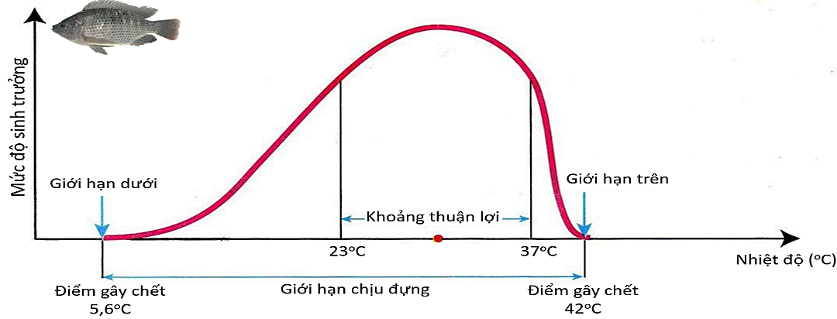
Mỗi loài sinh vật sinh trưởng và phát triển tốt trong điều kiện nhiệt độ môi trường thích hợp. Sự biến động nhiệt độ ảnh hương rất nhiều tới quá trình sinh trưởng và phát triển, đặc biệt là với thực vật và động vật biến nhiệt.
2. Ánh sáng
Ánh sáng là nhân tố cơ bản, ảnh hưởng đến sinh trưởng, phát triển của sinh vật và thời gian ra hoa của thực vật.
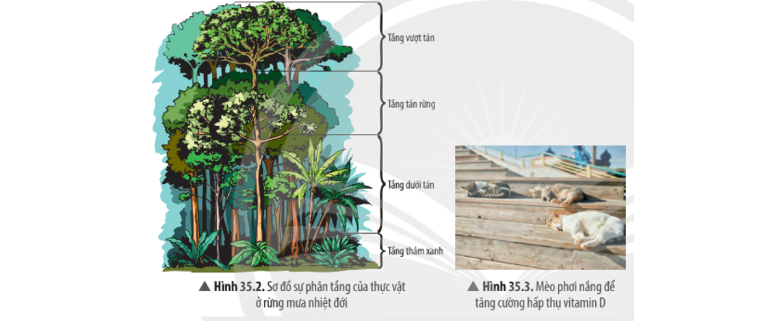

3. Nước
Nước là nhân tố đặc biệt quan trọng đối với sự tồn tại và phát triển của mọi sinh vật. Thiếu nước sẽ gây ra hậu quả nghiêm trọng đến sự sinh trưởng và phát triển của sinh vật.
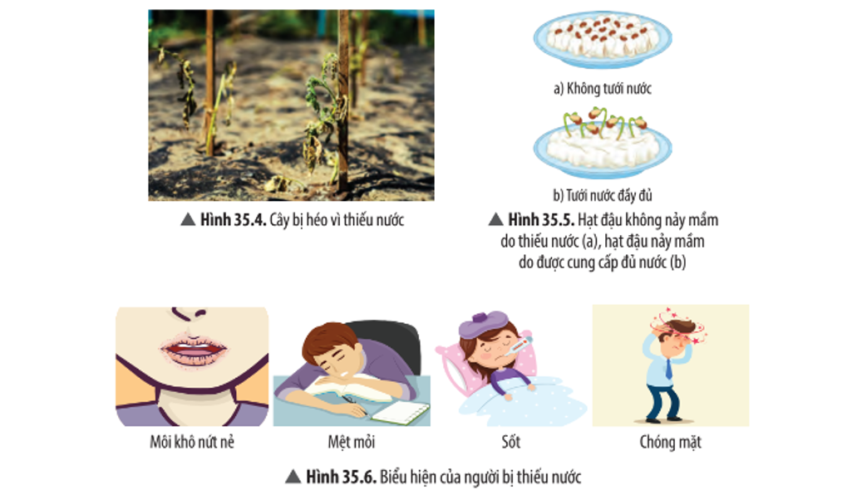
4. Dinh dưỡng:
Là nhân tố quan trọng tác động đến quá trình sinh trưởng và phát triển của sinh vật. Hiểu được ảnh hưởng của dinh dưỡng đến sinh trưởng và pahst triển, ta thiết lập được chế độ ăn uống hợp lí, nâng cao sức khỏe.
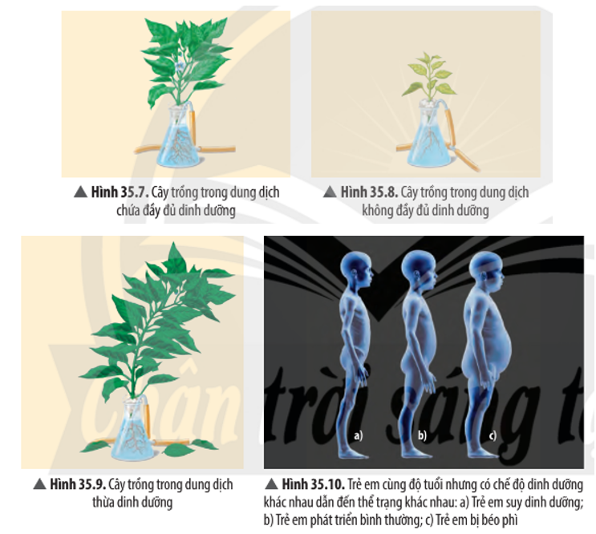
II. ỨNG DỤNG SINH TRƯỞNG VÀ PHÁT TRIỂN TRONG THỰC TIỄN
1. Ứng dụng sinh trưởng và phát triển trong trồng trọt
- Vận dụng sinh trưởng và phát triển trong trồng trọt để điều khiển sinh trưởng và phát triển của cây trồng nhằm nâng cao năng suất, chất lượng sản phẩm.
- Ví dụ:
Sử dụng các chất kích thích làm cho cây ra rễ, tăng chiều cao, rút ngắn thời gian sinh trưởng, nhằm tăng năng suất. Khi sử dụng chất kích trong trồng trọt, cần thận trọng và tuyệt đối tuân theo hướng dẫn sử dụng của nhà sản xuất để đảm bảo an toàn thực phẩm.
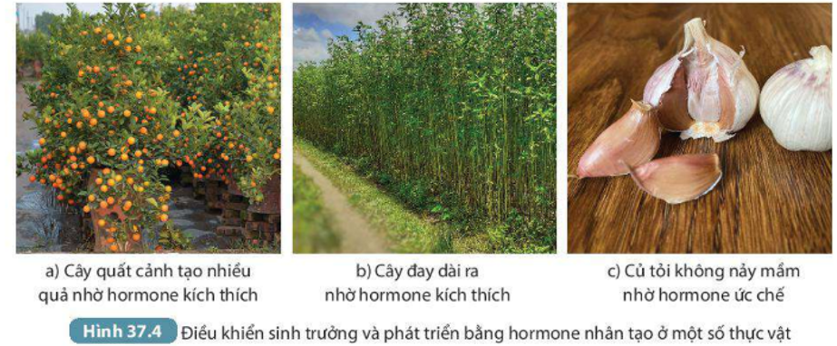
2. Ứng dụng sinh trưởng và phát triển trong chăn nuôi
- Vận dụng sinh trưởng và phát triển trong chăn nuôi để điều khiển sinh trưởng và phát triển của vật nuôi nhằm nâng cao năng suất, chất lượng sản phẩm.
- Ví dụ:
+ Điều hoà sinh trưởng và phát triển ở vật nuôi bằng sử dụng các loại vitamin, khoáng chất kích thích sự trao đổi chất, thúc đẩy sinh trưởng, phát triển của vật nuôi như bổ sung vitamin A, C, D, E... cho lợn, trâu, bò;…
+ Điều khiển yếu tố môi trường để làm thay đổi tốc độ sinh trưởng và phát triển của vật nuôi như đảm bảo cân đối chất lượng, số lượng thức ăn; cải tạo chuồng trại đủ ánh sáng, ấm vào mùa đông, mát vào mùa hè; tiêm phòng đầy đủ cho vật nuôi;…
3. Vận dụng sinh trưởng và phát triển trong phòng trừ côn trùng, sâu hại
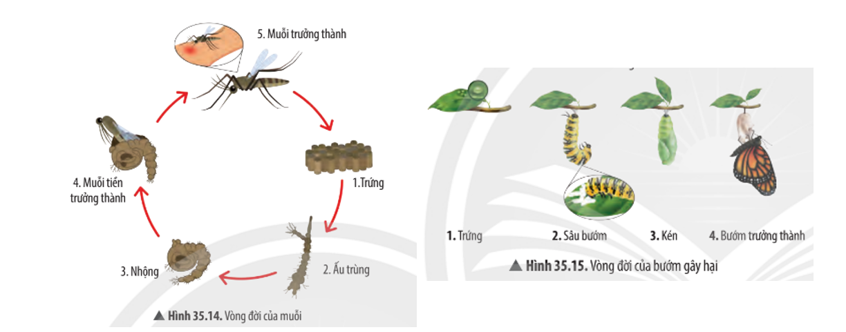
- Hiểu biết về vòng đời của một số động vật gây hại giúp chúng ta có biện pháp tiêu diệt và phòng trừ hợp lí bằng cách cắt đứt một giai đoạn nào đó trong vòng đời của chúng.

B. BÀI TẬP MINH HỌA
Câu 1: Một số động vật như chó, mèo hay hoạt động về đêm, ban ngày chúng thường nằm dài sưởi nắng. Việc đó có lợi cho sự phát triển của chúng như thế nào?
Trả lời:
Việc sưởi nắng vào ban ngày giúp chó, mèo tận dụng ánh sáng mặt trời để tăng cường sản sinh ra vitamin D giúp phát triển xương. Đồng thời, việc phơi nắng cũng giúp các động vật này thu thêm nhiệt từ môi trường và giảm mất nhiệt trong những ngày trời rét, tập trung các chất để xây dựng cơ thể, thúc đẩy sinh trưởng, phát triển.
Câu 2: Vì sao việc tắm nắng vào sáng sớm có lợi cho sự sinh trưởng và phát triển của trẻ nhỏ?
Trả lời:
Việc tắm nắng vào sáng sớm có lợi cho sự sinh trưởng và phát triển của trẻ nhỏ, là bởi vì ánh nắng buổi sáng sớm ít gây hại cho da của trẻ nhỏ đồng thời lại giúp tăng cường chuyển hóa tiền vitamin D thành vitamin D có ích trong việc phát triển bộ xương của trẻ nhỏ.
PHIẾU HỌC TẬP
* TRẮC NGHIỆM
Câu 1: Yếu tố chính tác động đến tập tính di cư của chim:
A. Tìm nơi ở mới. B. Tìm nơi ấm áp hơn
C. Khan hiếm thức ăn. D. Mùa đông lạnh giá
Câu 2: Trẻ em không được tiếp xúc thường xuyên với ánh sáng dễ mắc phải bệnh nào sau đây?
A. Bệnh quáng gà. B. Bệnh bướu cổ.
C. Bệnh suy tim. D. Bệnh còi xương.
Câu 3: Biểu hiện của cây khi thừa chất dinh dưỡng là
A. Cây sinh trưởng và phát triển kém, thân còi cọc, lá ít và nhạt màu.
B. Cây sinh trưởng và phát triển khỏe mạnh, đầy đủ lá, lá xanh mượt.
C. Cây sinh trưởng và phát triển quá mạnh nhưng lá ít, nhạt màu, dễ gãy rụng.
D. Cây sinh trưởng và phát triển quá mạnh nhưng thân bị yếu, dễ gãy, lá dễ gãy rụng.
Câu 4: Việc trồng xen canh giữa cây mía và cây bắp cải đem đến lợi ích nào sau đây?
A. Mía tạo bóng râm cho bắp cải phát triển; bắp cải giúp giữ ẩm cho đất trồng mía, ngăn cản sự phát triển của cỏ dại.
B. Bắp cải tạo bóng râm cho mía phát triển; mía giúp giữ ẩm cho đất trồng bắp cải, ngăn cản sự phát triển của cỏ dại.
C. Mía tạo ra chất khoáng cho bắp cải phát triển; bắp cải giúp giữ ẩm cho đất trồng mía, ngăn cản sự phát triển của cỏ dại.
D. Bắp cải tạo ra chất khoáng cho mía phát triển; mía giúp giữ ẩm cho đất trồng bắp cải, ngăn cản sự phát triển của cỏ dại.
Câu 5: Khi sử dụng các chất kích thích sinh trưởng trong chăn nuôi, chúng ra cần chú ý điều gì?
A. Không cần tuân thủ nguyên tắc về liều lượng, thời điểm.
B. Cho ăn kèm với thức ăn chứa nhiều tinh bột.
C. Xem xét kĩ đối tượng sử dụng chất kích thích sinh trưởng.
D. Chỉ cho ăn vào buổi sáng, không ăn vào buổi tối.
* TỰ LUẬN
Bài 1: Tại sao vào những ngày mùa đông cần cho gia súc non ăn nhiều hơn để chúng có thể sinh trưởng và phát triển bình thường?

Bài 2: Trong các giai đoạn của vòng đời sâu hại, hãy cho biết giai đoạn nào có hại cho mùa màng? Giải thích.
- Giai đoạn 1: trứng.
- Giai đoạn 2: sâu non.
- Giai đoạn 3: kén.
- Giai đoại 4: ngài (bướm)

DẶN DÒ

- Học sinh dựa vào Sách KHTN7 tìm hiểu các thông tin Mục I, II, III.

- Hoàn thành các nội dung Bài tập vận dụng.
BÀI 36: THỰC HÀNH CHỨNG MINH SINH TRƯỞNG VÀ
PHÁT TRIỂN Ở THỰC VẬT VÀ ĐỘNG VẬT
I. CHUẨN BỊ
- Thí nghiệm chứng minh cây có sự sinh trưởng:
+ Dụng cụ: Chậu trồng cây (có thể dùng vỏ lon, chai đã qua sử dụng và cắt thành cốc để trồng), dụng cụ lấy đất (thìa xúc), găng tay cao su, thước đo chiều dài của cây.
+ Hoá chất: Nước.
+ Mẫu vật: Hạt đỗ, ngô, lạc, ... nảy mầm, đất ẩm.
- Video về sự sinh trưởng và phát triển của một số thực vật, động vật.
II. CÁCH TIẾN HÀNH
Thí nghiệm chứng minh cây có sự sinh trưởng
Bước 1: Trồng vài hạt đỗ, lạc, ngô, ... đang nảy mầm vào chậu chứa đất ẩm.
Bước 2: Để nơi có đủ ánh sáng và tưới nước hằng ngày.
Bước 3: Theo dõi và dùng thước đo chiều dài thân cây sau 3 ngày, 6 ngày, 9 ngày.
Bước 4: Nhận xét kết quả và rút ra kết luận.
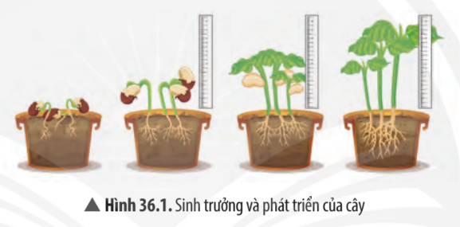
III. BÁO CÁO KẾT QUẢ THỰC HÀNH

Viết và trình bày báo cáo theo mẫu

